Definisi Sistem

Siamang adalah sebuah website yang berguna untuk melihat info event yang berada di Kota Malang. Para pengguna akan mendapatkan info event yang terbaru. Pada website ini akan tertera mulai nama event, band pengisi, tanggal berlangsungnya, harga tiket, dan hingga deskripsi acara. Dan juga memiliki fitur untuk pencarian. Pencarian bisa berdasarkan genre dan lokasi. Pada versi ini sistem telah ditambahkan fitur *comment*. Guna meliihat respon dari pelanggan.

Tujuan

Website ini bertujuan untuk media promosi bagi para Event Orginizer. Selain itu juga sebagai info event yang bertempat di kota malang.

Sistem kerja

Aplikasi ini dikembangkan berbasis Open Source dengan menggunakan bahasa pemograman PHP (Hypertext Preprocessor), untuk user interface menggunakan Bootstrap dan Jquery. Pada database menggunakan My SQL dan Web Server menggunakan Apache. Aplikasi ini menggunakan Open Source dikarenakan mudah untuk dipelajari dan dimodifikasi. Oleh karena itu aplikasi ini tidak bergantung pada developer pembuatnya.

* stabilitas dan kombilitas yang tinggi
* user friendly
* penggunaan yang luas
* kompetibel dengan semua browsher
* referensi JavaScript yang cepat dan lengkap
* interaksi dengan AJAX untuk pengembang aplikasi
* cepat
* handal
* mudah digunakan
* open source
* didukung oleh komunitas yang luas
* digunakan secara luas oleh pengembang

|  |  |  |
| --- | --- | --- |
|  | Admin | Pelanggan |
| Login | V | v |
| Lihat Acara | V | V |
| Tambah Acara | V | X |
| Edit Acara | V | X |
| Hapus Acara | V | X |
| Pencarian | V | V |
| *Comment* | v | v |

Alur

|  |  |  |
| --- | --- | --- |
| Admin login | Admin memasukkan detail info Acara | Admin menambahkan info acara |
| selesai | Pelanggan melihat info Acara | Info acara terposting pada website |

Fitur Admin

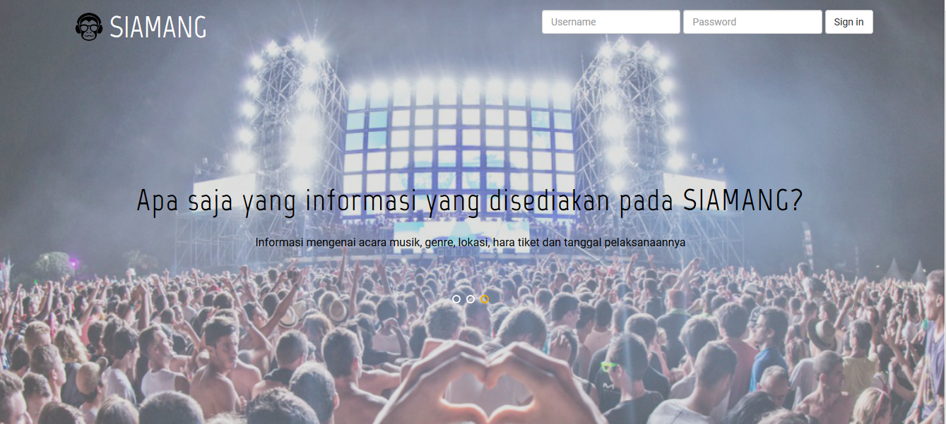

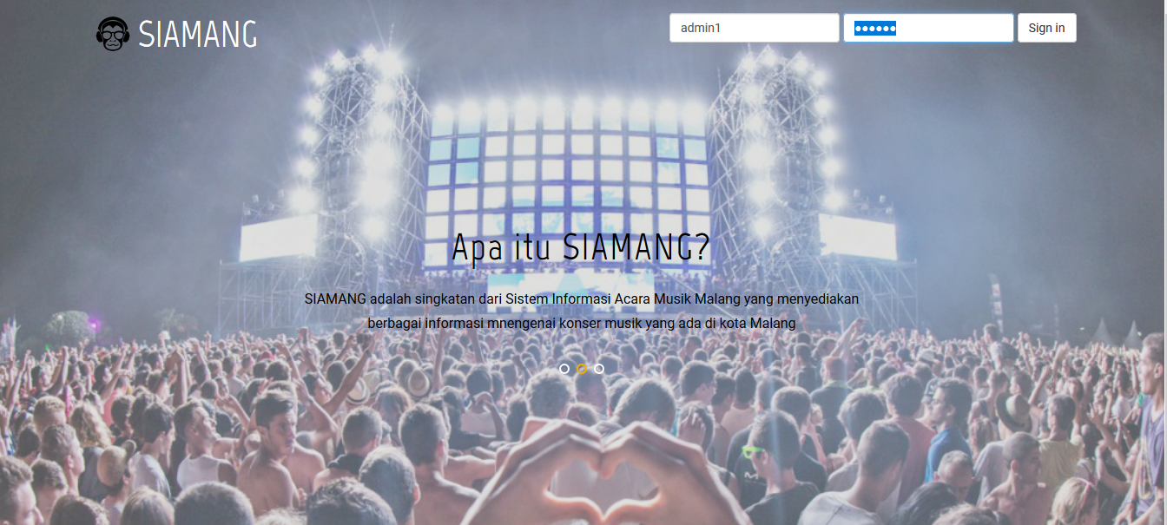

Ini adalah halaman awal yang akan ditemui. Disini anda cukup mengisikan username dan password yang telah ditentukan. Setelah itu klik pada tombol *sign in*.

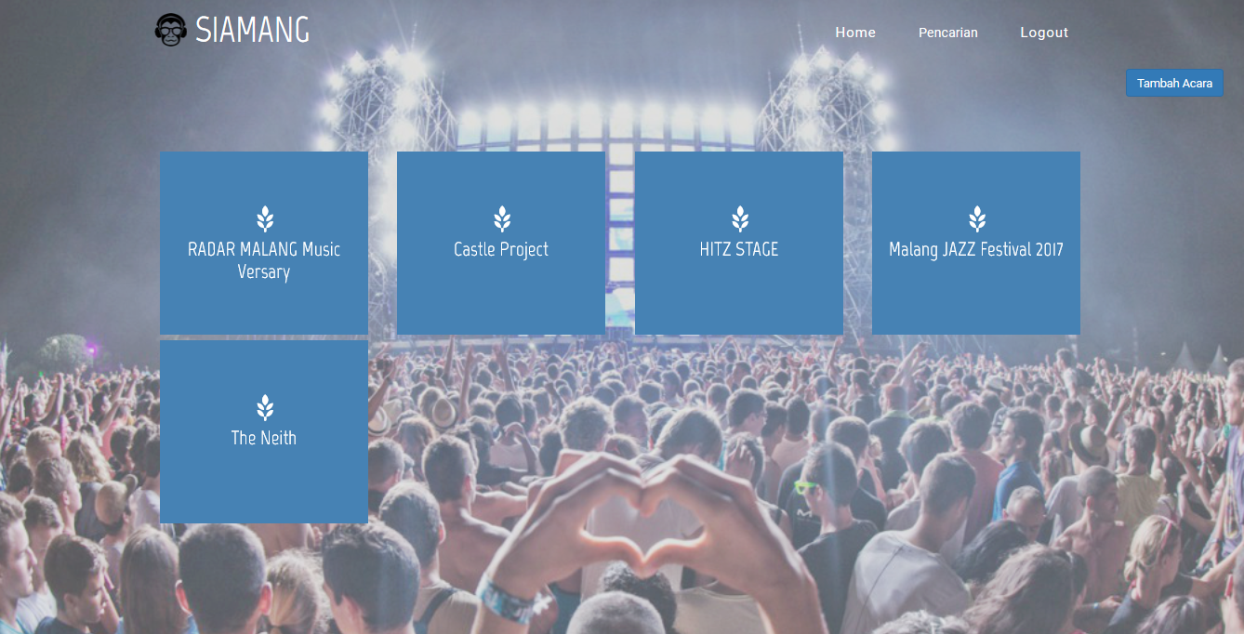

Ini adalah halaman utama dari admin. Disini berisikan terdapat data-data mengenai event apa saja yang telah ditambahkan. Dan juga disediakan tombol “Tambah Acara” guna untuk menambahkan info acara. Apabila ingin melihat info event cukup mengklik nama acara yang diinginkan. Dan apabila keluar dari sistem bisa dengan klik tombol ”Logout”.



Berikut adalah tampilan dari info event. Apabila ingin mengubah isi dari info event klik pada tombol “Edit Acara”. Apabila ingin menghapus info event klik pada tombol “hapus”.

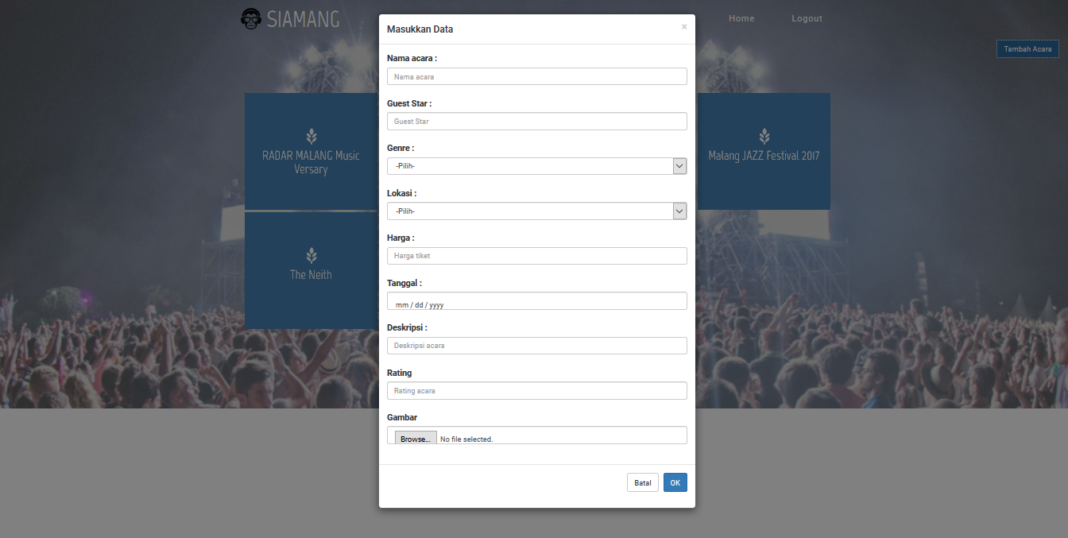

Ini adalah tampilan untuk tambah acara. Admin cukup mengisikan field yang tersedia. Apabila telah selesai maka klik tombol “OK” maka info event akan masuk dalam sistem.

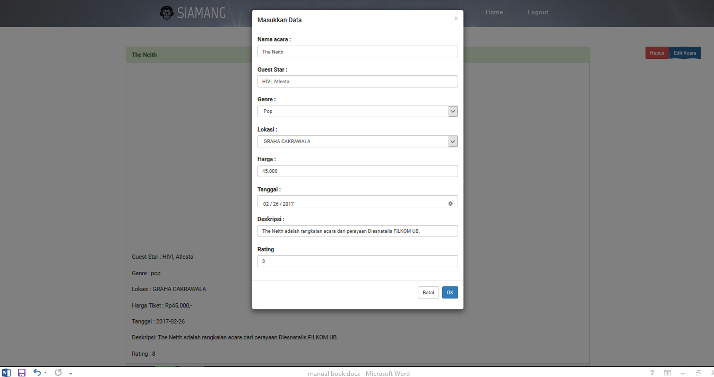

Ini adalah tampilan untuk “Edit Acara”. User hanya perlu mengubah pada field yang telah disediakan. Apabila telah selesai klik tombol “OK”.

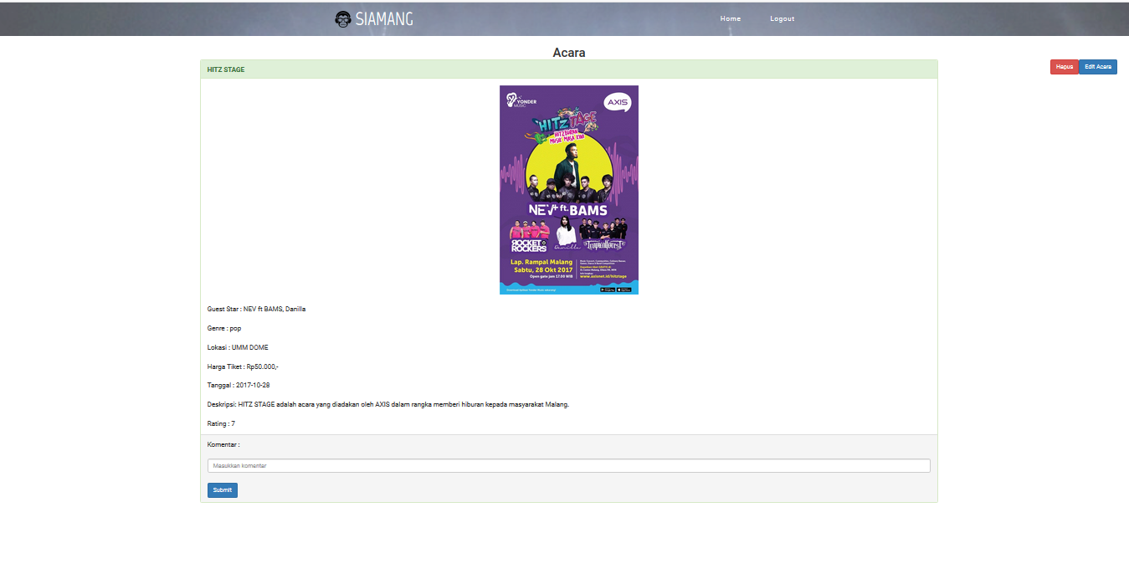

Fitur *comment* telah ditambahkan ketika meliha info event. Admin hanya perlu mengketikkan apa yang ingin dituliskan pada field yang tersedia, lalu tekan tombol “Suubmit” untuk mengirimnya.

Fitur Pelanggan

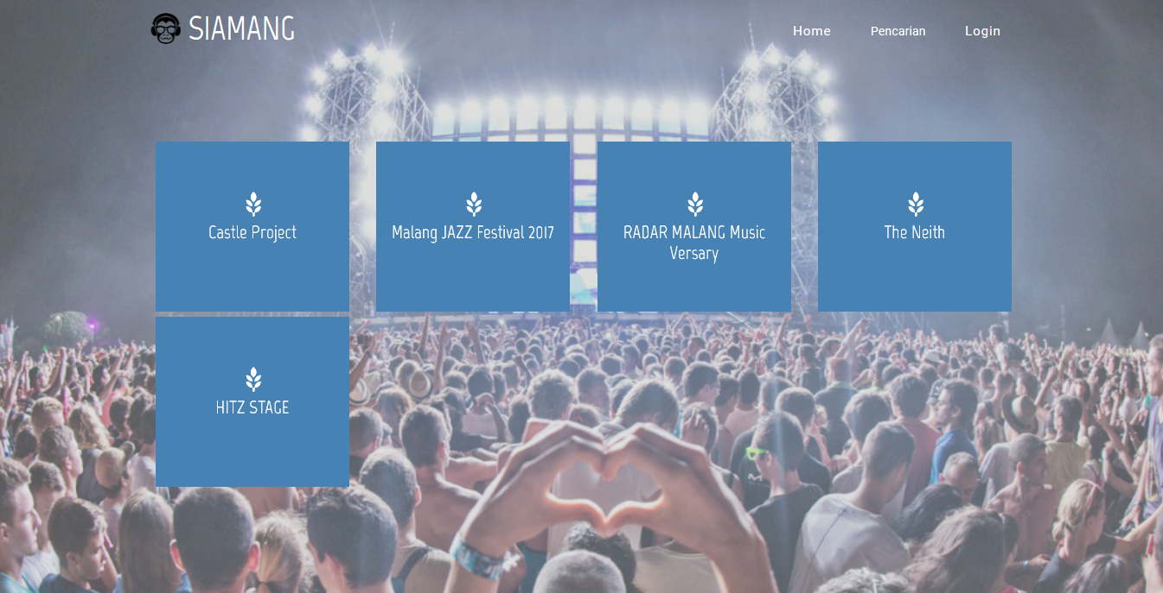

Ini adalah tampilan utama dari pelanggan. Apabila pelanggan ingin melihat info event klik pada nama event yang ingin dilihat. Dan apabila pelanggan ingin keluar dari sistem klik pada tombol “Logout”.

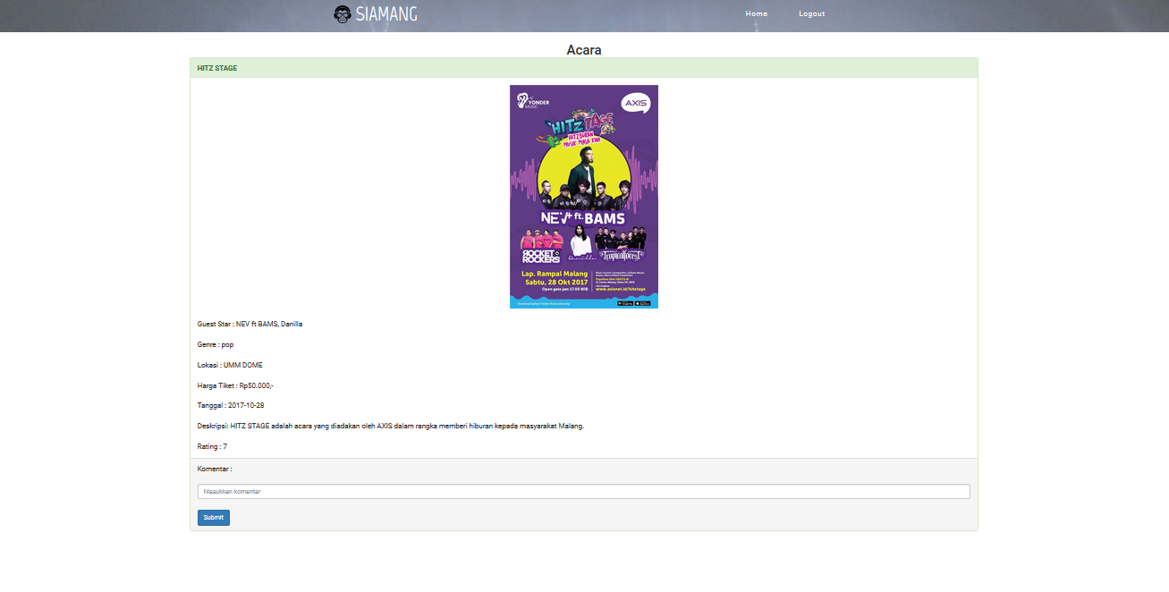

Ini adalah tampilan ketika pelanggan melihat info event. Dan juga pelanggan bisa menuliskan komen pada field yang tersedia.

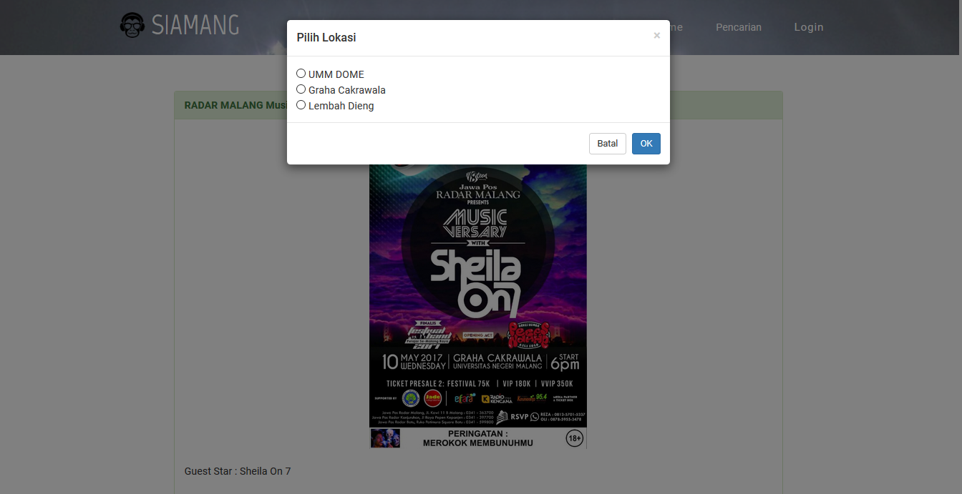 berikut adalah pencarian berdasarkan lokasi. Pelanggan hanya perlu memilih lokasi yang diinginkan lalu tekan tombol “OK”.

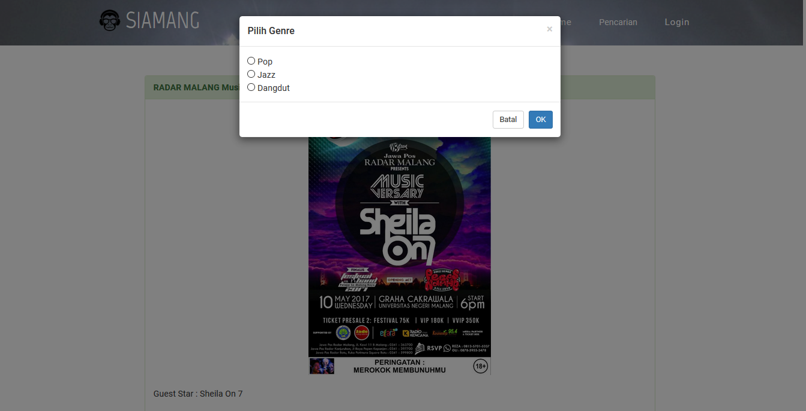berikut adalah pencarian berdasarkan genre. Pelanggan hanya perlu memilih lokasi yang diinginkan lalu tekan tombol “OK”.